# **Para controlar el seguimiento a cotizaciones de una empresa de venta de productos masivos, incluir los motivos de cada resultado (desestimación, venta, etc.) y asignar esos motivos a un departamento responsable. Por ejemplo, el departamento de Negocios es responsable de cotizaciones que no se convirtieron en ventas por el precio.**

A continuación, podemos determinar el modelo entidad relación, pantalla y código en base al sistema de seguimiento de cotizaciones planteado para una empresa que realiza cotizaciones de forma masiva.

## **Modelo Entidad-Relación**

(Se encontrará integrado en la carpeta para mejor acceso: Modelo DER - Controlar el seguimiento).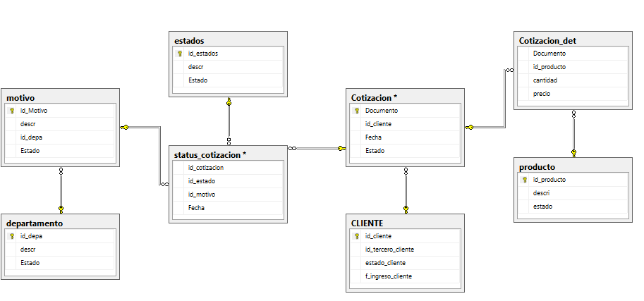

## **Pantalla de cotización**

